Volviendo a Nuestros Modelos Para Hacer Más Preguntas

¡Los modelos están destinados a ser cambiados!

Ahora que ha conectado su nuevo aprendizaje con la pregunta “Deberíamos” de su familia, es hora de tomar algunas decisiones sobre sus próximos pasos. Volverá a su modelo que creo en LE 6.B.2 para ver lo que ha aprendido y lo que aún necesita aprender.

Materiales: Para este LE, necesitará
- su modelo inicial de LE6.B.2
- algunas notas adhesivas o bolígrafos o lápices de diferentes colores para agregar a su modelo
- su tabla de interpretación de datos de LE

Parte 1: Examinando su Modelo

Escriba su pregunta de “Deberíamos”:

_____________________________________________________________________________________________________

- Revise su modelo inicial y discuta en familia:
  - ¿Qué relaciones dibujaste en este modelo?
  - ¿Qué relaciones investigaste y qué aprendiste?

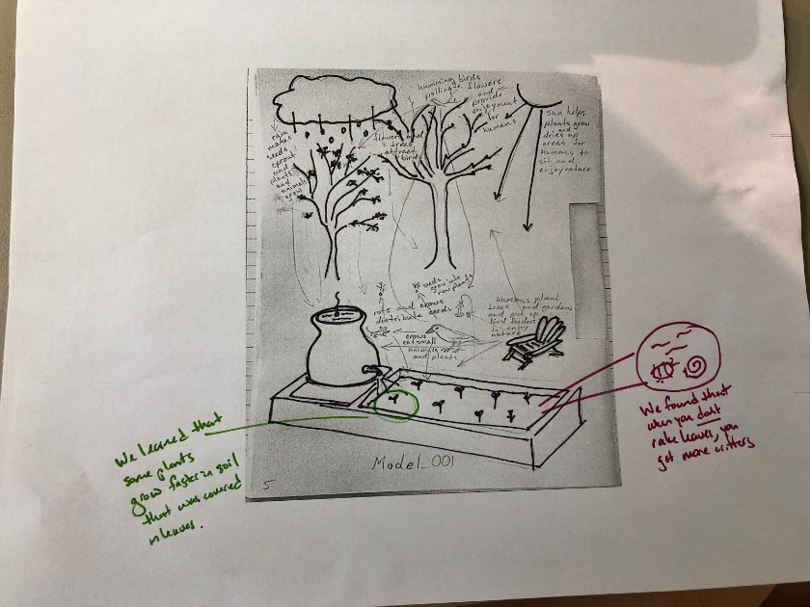
- Usando una nota adhesiva, lápices de colores o marcadores, o cualquier otra cosa con la que tenga que escribir:
  - Si aprendió algo nuevo que no estaba en su modelo inicial, ¡agregalo a su modelo!
  - Si tenía algo en su modelo inicial que ahora sabe que no debería haber estado allí, ¡puede tacharlo!
  - Si identificó una relación en su modelo inicial que ahora sabe que funciona de manera diferente a lo que originalmente pensó, y/o involucra otras especies, tipos o comportamientos de los que originalmente pensó, actualice su pensamiento en su modelo.
  - Si identificó una relación en su modelo inicial que ahora sabe que no es fundamental para comprender su pregunta de “Deberíamos”, actualice su modelo y/o si identificó otra relaciona través de sus investigaciones que sea central, agreguela a su modelo.
En la imagen de arriba, puede ver que hay nuevos conocimientos agregados al modelo en plumas de diferentes colores. Puedes ver que se usaron dos colores diferentes, lo que signifca que hicimos dos diferentes investigaciones y nuevos conocimientos agregados después de cada investigación y nuestro análisis de los datos que recopilamos.

- Luego, discuta en familia, ¿Qué relaciones establecemos en nuestro modelo inicial que aún no hemos investigado pero que aun queremos para comprender mejor nuestra pregunta de “Deberíamos”?

Parte 2: ¡Tiempo de Decisión!

- Algunas preguntas que su familia puede hacerse en este momento son:
  - ¿Sentimos que hemos aprendido lo suficiente sobre nuestra pregunta “Deberíamos” para compartir con otros lo que tenemos aprendido y tomar alguna medida?
  - ¿Sentimos que aún hay más de lo que podemos y debemos aprender antes de compartir con otros y tomar medidas?

- Si aún hay más relaciones que desea explorar, vuelva a LE 7 y decida qué investigaciones de campo, entrevistas comunitarias y/u otra investigación sobre lo que otros ya saben que quiere hacer.

- Si su familia siente que está listo para seguir adelante, ¡vaya a LE 10!

